l’affichage et le choix des séances de spectacle est fait en html/php
(sauf la balise div « clear:both » et la suppression de l’image de fond pour resultats.php)

- une page d’accueil

- 3 pages de choix de séance :
une qui trie les séances par jour, une par lieu et une par troupe.
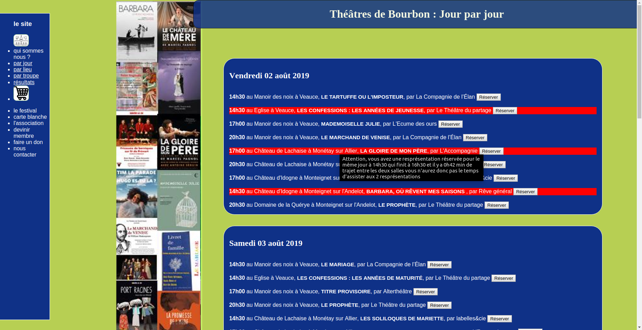
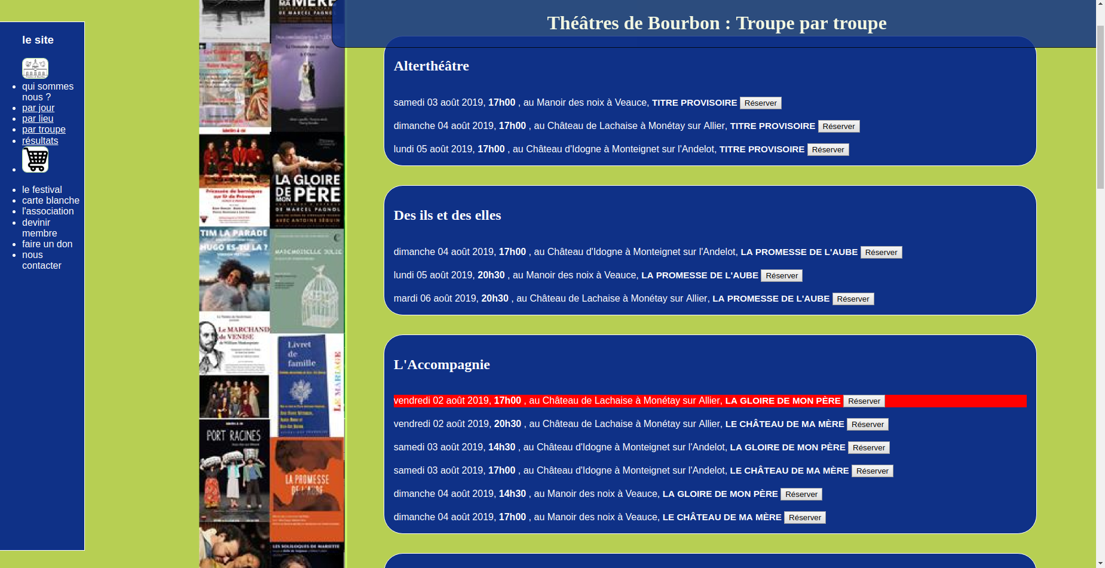

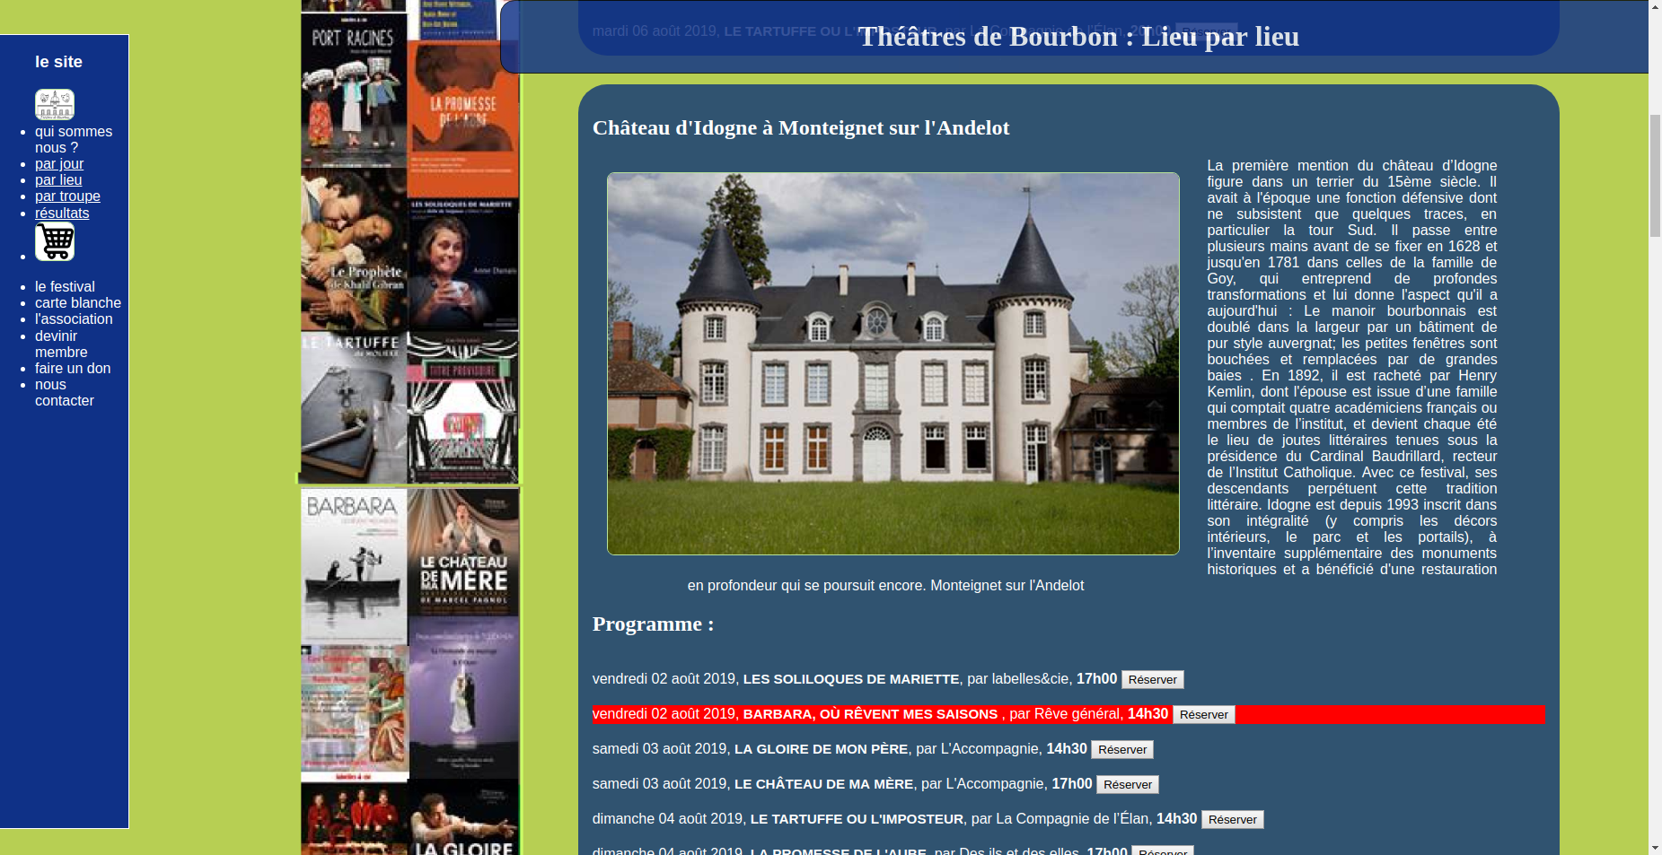

En PHP on lit ResultatsFestival.csv pour afficher les séances, on affiche pour chacune un bouton réserver qui est un formulaire HTML vers la page resa.php

Ces pages PHP appellent le script Javascript testTemps.js pour savoir si les réservations en ce moment dans le panier ne sont pas en conflits avec d’autres affichées sur la page.
Et si c’est le cas la séance est surligné en rouge et un survol de la souris indique pourquoi il y a conflit, on peut quand même cliquer sur réserver comme pour les autres séances.

Par exemple dans les images ci-dessus on a déjà réservé des places pour la prochaine séance de « Tartuffe ou l’imposteur », les séance en conflit s’affichent donc en rouge.

- une page de réservation : resa.php
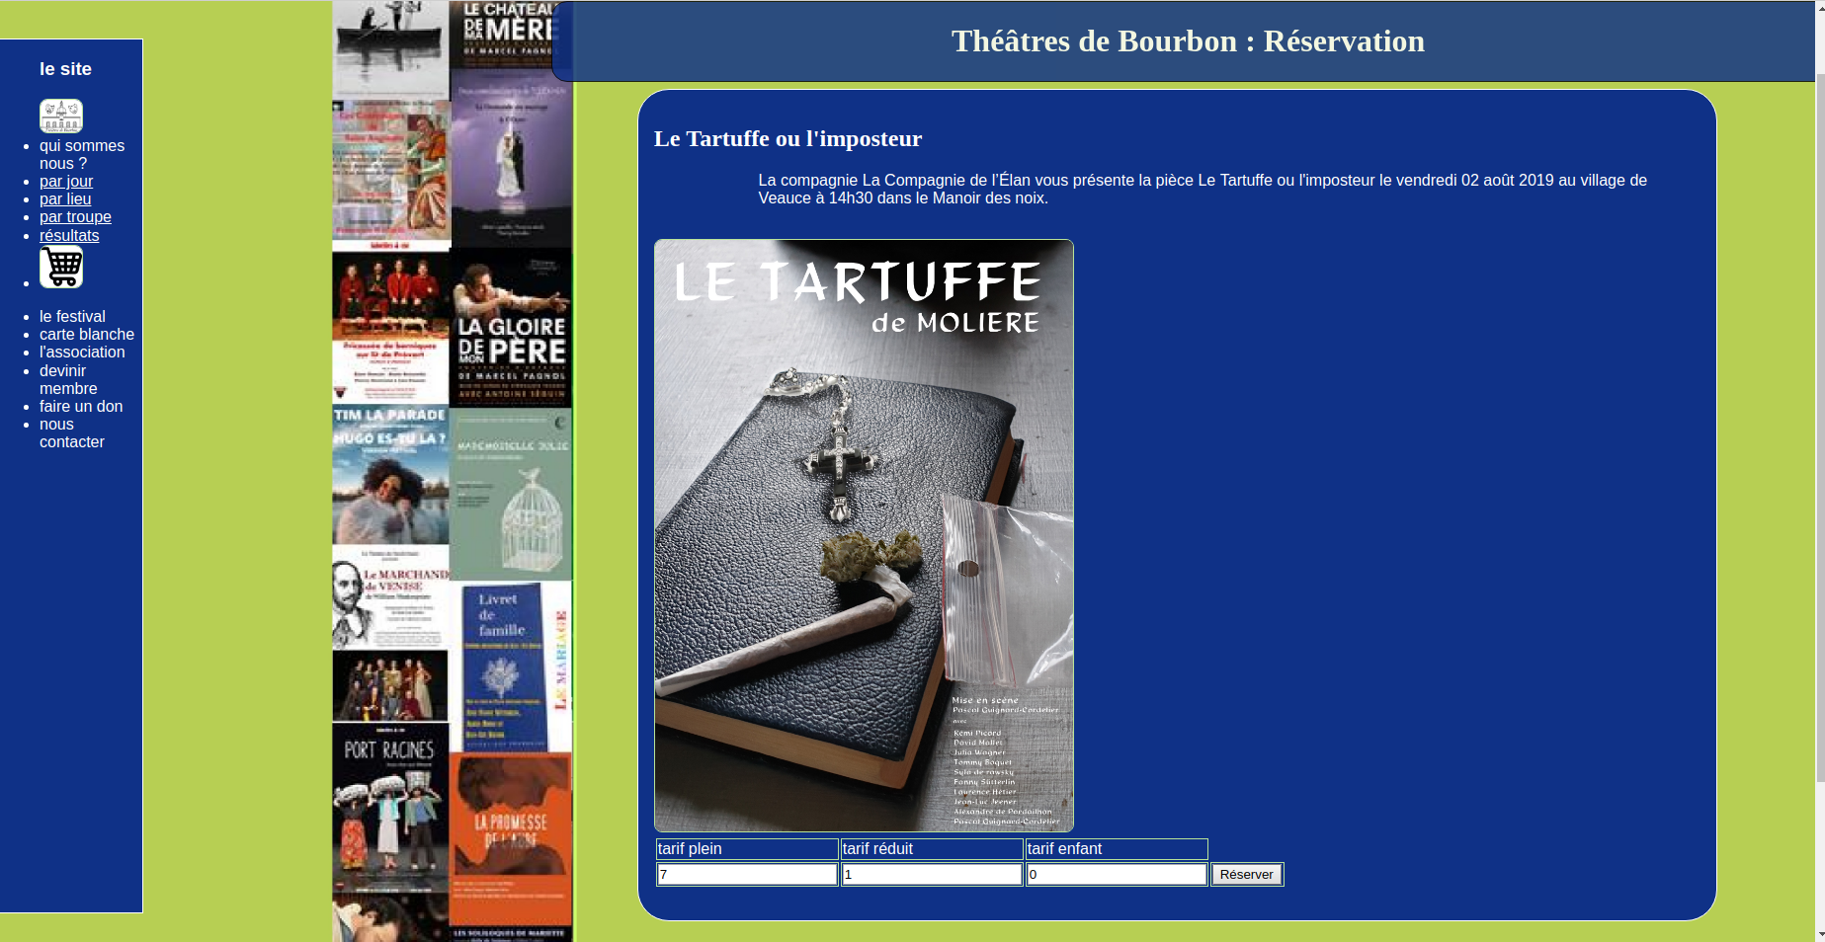

Cette page, écrite en php est appelé d’une page de choix de séance par un formulaire HTML, et s’adapte à la séance qu’on a choisi.
Elle permet de préciser le nombre et le tarif des places à réserver et de les ajouter au panier.

- une page panier :
Sur la page du panier on peut voir les séances réservées, les places offertes, le montant du panier et on peut vider son panier ou le confirmer avec le bouton réserver.

Les informations sur les places réservées sont stockées dans un cookie php au format JSON pour être simplement lisibles en JS.

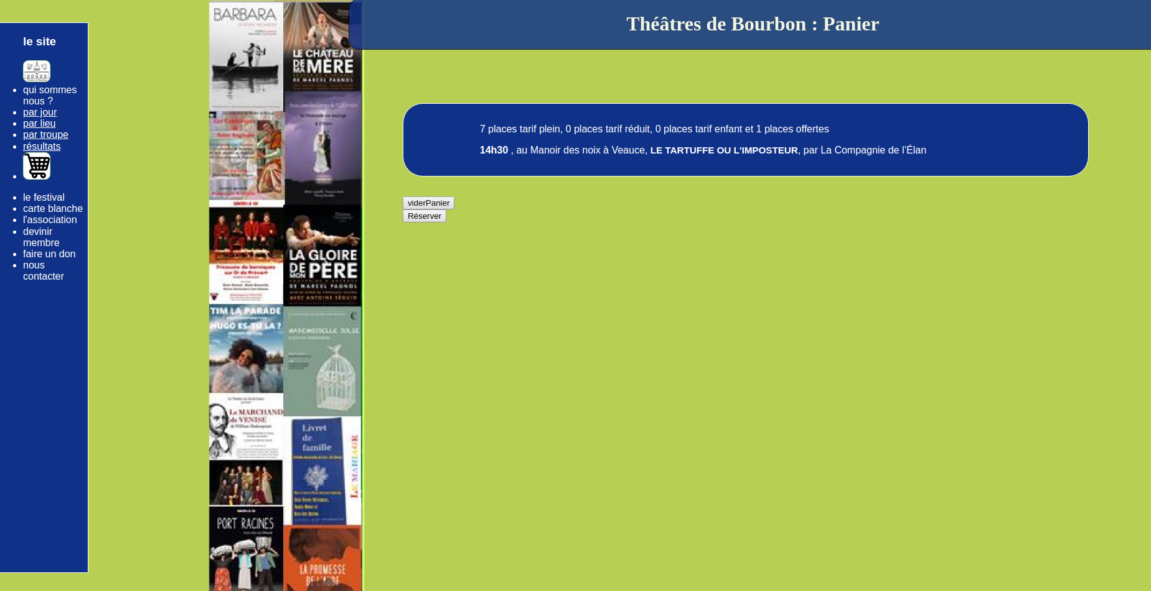

- une page résultats :

qui donne un une représentation graphique des recettes et dépenses des théâtres de bourbon
La page résultats dessine un graph dans un canevas en fonction des données stockées dans ResultatsFestival.csv qui sont mit à jour quand un utilisateur confirme sont panier.
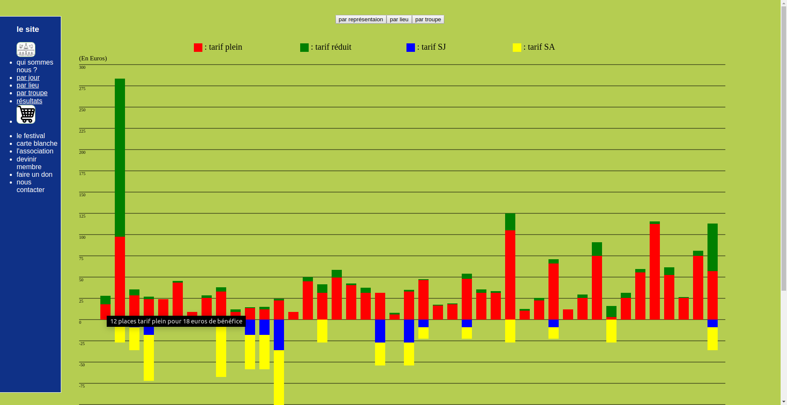
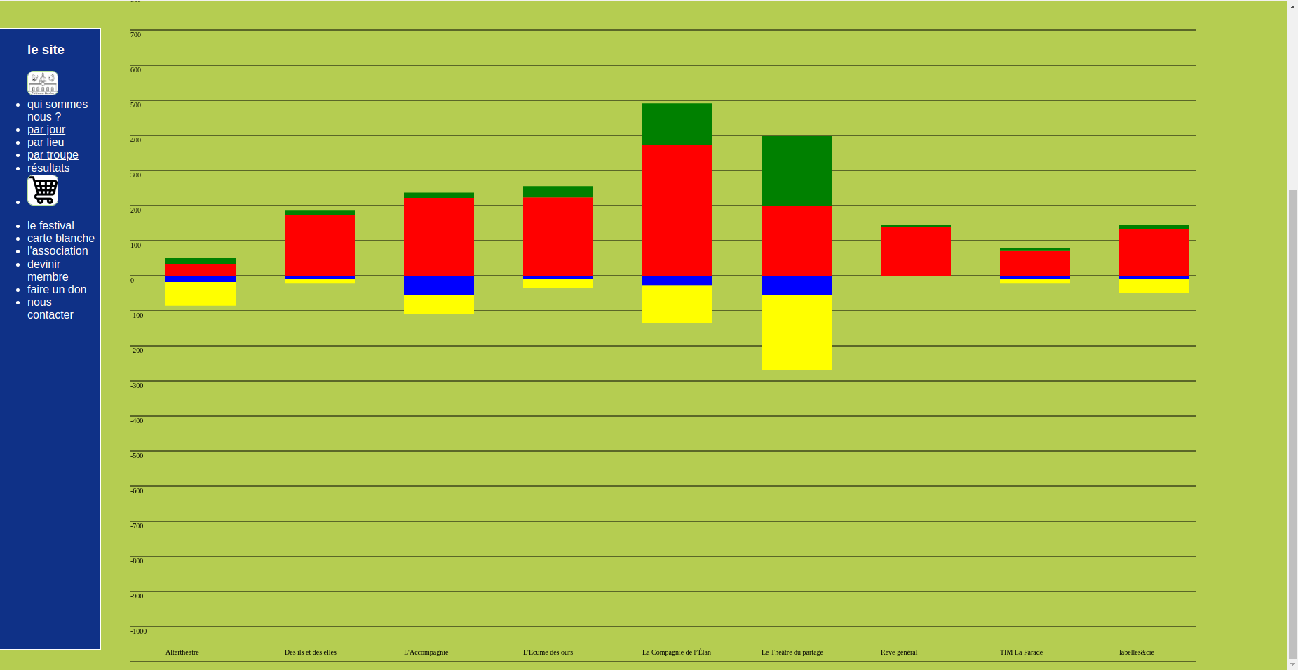

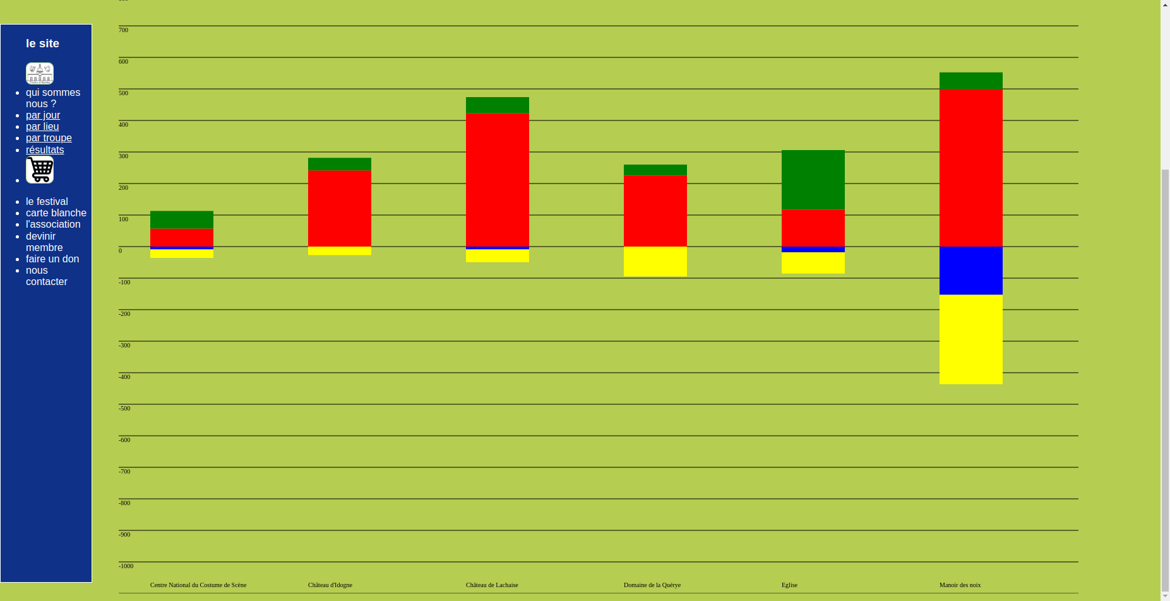

La page resultats est écrite en HTML/PHP.
Le dessin dans le canevas est réalisé en Javascript.
La page résultat appelle un script Javascript qui affiche le dessin dans le canevas
ce script JS récupère les données dont il a besoin en appelant un script php en JQUERY (AJAX)
ce dernier script PHP vas lire dans ResultatsFestival.csv les données nécessaires pour le graphique.

Ex :
on clique sur le bouton réservation sur la 1ère séance.
on tombe sur sa page de réservation.
on choisit 7 places tarif plein et 1 place tarif réduit.
toutes les 6 places achetées une place est offerte, ici la place tarif réduit est offerte par les théâtres de bourbons car elle est la moins coûteuse.
On voit sur la page résultats que il y a 12 places tarif plein réservées pour cette séance,
quand on valide son panier le changement est fait dans le csv, on retrouve donc 19 places tarif plein réservée lors de la prochaine visite de la page résultats





